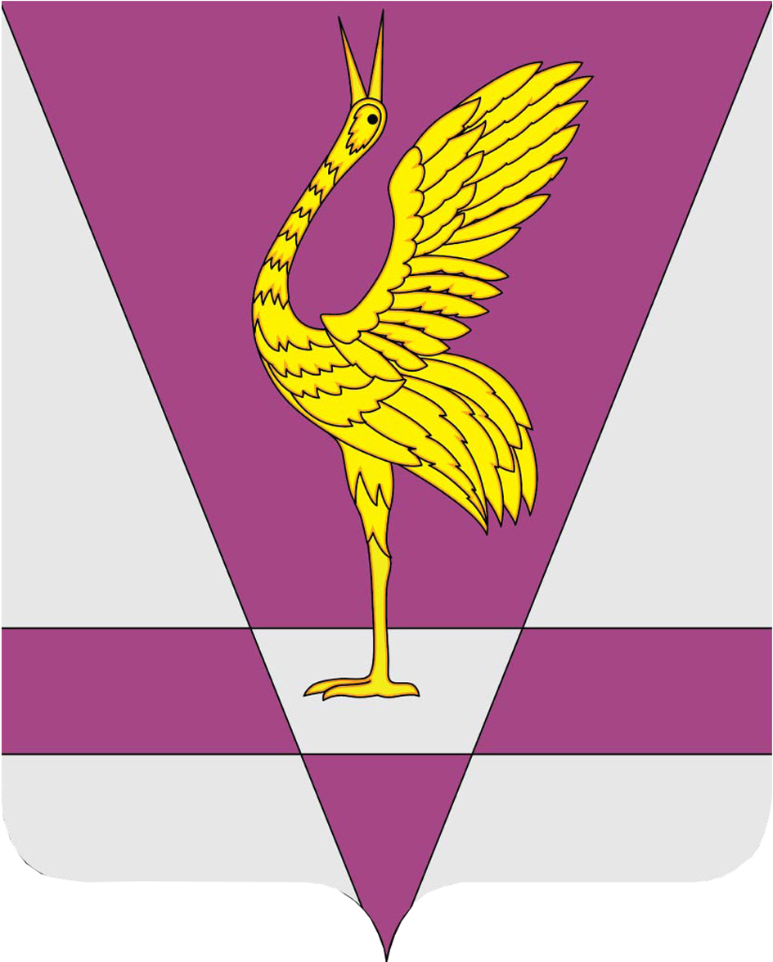
РОССИЙСКАЯ ФЕДЕРАЦИЯ
КРАСНОЯРСКИЙ КРАЙ
УЖУРСКИЙ РАЙОННЫЙ СОВЕТ
ДЕПУТАТОВ

РЕШЕНИЕ

28.06.2013 г. | г. Ужур | № 40-274р
О награждении Почетной грамотой
Ужурского районного Совета депутатов Латыпова Ю.К.

В соответствии с решением № 28-299р от 24.11.2008 г. «О Почетной грамоте и Благодарственном письме Ужурского районного Совета депутатов», Ужурский районный Совет депутатов РЕШИЛ:

за большой вклад в развитие Ужурского района наградить Почетной грамотой Ужурского районного Совета депутатов Латыпов Юсупа Камилевича, руководителя управления социальной защиты населения администрации Ужурского района.

Председатель Ужурского
районного Совета депутатов Г.Н. Кузнецова

Подписано:
г. Ужур, 01.07.2013, № 40-274р

